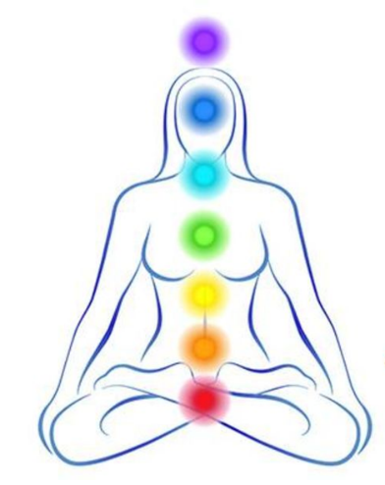
Tages Chakra Workshop

- Was sind Chakras?
- Welche Bedeutung und Zuordnung haben Chakras?
- Was kann meine Chakras blockieren?
- Womit kann ich meine Chakras beeinflussen?
- Wie kann ich meine Chakras in Balance bringen?

Wir machen mit der Bio Well Kamera vorher und nachher Bilder von deinen Chakras.
Du erhältst die Auswertungen per Mail zugeschickt.

Wir machen Experimente mit:
- Ätherischen Ölen
- Chakra Kristallen
- Bachblüten
- Heilsteinen
- Individueller Bewegung
- Berührung
- Kommunikation
Wir machen eine gemeinsame Chakra Meditation

Datum: 29.4.2023
Zeit: 9:15 bis 17.15 Uhr
Ort: Mooswiesen 4 in 9322 Egnach
Mitbringen: Schreibmaterial, Matte, Decke, Kissen
Mittagessen: Wir gehen ins Circle 1 essen – jeder bezahlt selber oder macht für sich Mittagspause
Wasser, Tee und Früchte stehen ganztags zur Verfügung
Kurskosten Workshop mit Unterlagen Ausgleich: 350.-Fr.
Anmeldung bis 26.4.2023 Teilnehmerzahl ist wegen dem Programm beschränkt per Whats App
Telefonnummer: 079 217 06 34
Workshopleitung: Carla Widmer
Homepage: epwidmer.ch

Tages Chakra Workshop

- Was sind Chakras?
- Welche Bedeutung und Zuordnung haben Chakras?
- Was kann meine Chakras blockieren?
- Womit kann ich meine Chakras beeinflussen?
- Wie kann ich meine Chakras in Balance bringen?

Wir machen mit der Bio Well Kamera vorher und nachher Bilder von deinen Chakras.
Du erhältst die Auswertungen per Mail zugeschickt.

Wir machen Experimente mit:
- Ätherischen Ölen
- Chakra Kristallen
- Bachblüten
- Heilsteinen
- Individueller Bewegung
- Berührung
- Kommunikation
Wir machen eine gemeinsame Chakra Meditation

Datum: 29.4.2023
Zeit: 9:15 bis 17.15 Uhr
Ort: Mooswiesen 4 in 9322 Egnach
Mitbringen: Schreibmaterial, Matte, Decke, Kissen
Mittagessen: Wir gehen ins Circle 1 essen – jeder bezahlt selber oder macht für sich Mittagspause
Wasser, Tee und Früchte stehen ganztags zur Verfügung
Kurskosten Workshop mit Unterlagen Ausgleich: 350.-Fr.
Anmeldung bis 26.4.2023 Teilnehmerzahl ist wegen dem Programm beschränkt per Whats App
Telefonnummer: 079 217 06 34
Workshopleitung: Carla Widmer
Homepage: epwidmer.ch

